认证审核报告审批页
项目编号 | 1089-2021
受审核方名称 | 大庆康盛石油节能科技开发有限公司
注册地址 | 黑龙江省大庆市红岗区庆南工业园区
经营地址 | 黑龙江省大庆市红岗区庆南工业园区
审核类型 | MMS：初审
认证范围 | MMS:资质许可范围内的压力管道元件[井口装置和采油树、其他无缝管件，阀门]、热喷塑减阻耐磨管线及管件、衬氟营线及管件、钻采设备井下工具配件管托、油田水处理设备(含稀油站，过滤器，混合器)的生产和服务;
服务认证等级（适用时） | □十星级□九星级 □八星级 □七星级 □六星级  □五星级 □四星级 □三星级 □达标级
评审人员签字 | 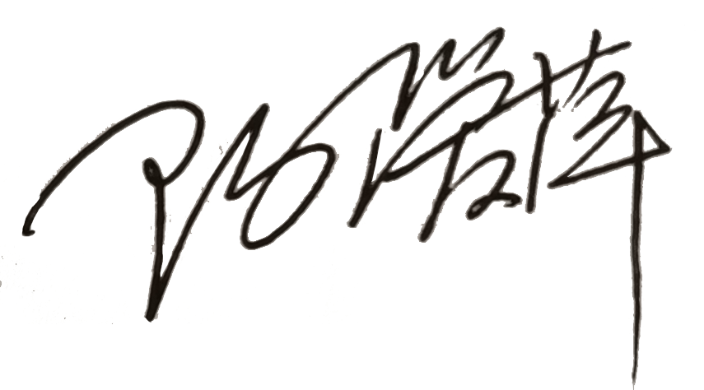
认证决定结论 | ■案卷符合要求，可以认证注册/保持  □案卷不符合要求，不可以认证注册/保持
认证决定人员签字 |  | 日期 | 2022-02-11
机构总经理审批意见 | ■认证流程符合要求，可以认证注册/保持  □认证流程不符合要求，不可以认证注册/保持
总经理签字 | 

